2012年上海市中考数学试卷
一．选择题（共6小题）
1．（2012上海）在下列代数式中，次数为3的单项式是（ ）
A． xy² B． x³+y³ C． ．x³y D． ．3xy
考点：单项式。
解答：解：根据单项式的次数定义可知：
A、xy²的次数为3，符合题意；
B、x³+y³不是单项式，不符合题意；
C、x³y的次数为4，不符合题意；
D、3xy的次数为2，不符合题意．
故选A．
2．（2012上海）数据5，7，5，8，6，13，5的中位数是（ ）
A． 5 B． 6 C． 7 D． 8
考点：中位数。
解答：解：将数据5，7，5，8，6，13，5按从小到大依次排列为：
5，5，5，6，7，8，13，
位于中间位置的数为6．
故中位数为6．
故选B．
3．（2012上海）不等式组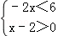的解集是（ ）
A． x＞﹣3 B． x＜﹣3 C． x＞2 D． x＜2
考点：解一元一次不等式组。
解答：解：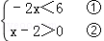，
由①得：x＞﹣3，
由②得：x＞2，
所以不等式组的解集是x＞2．
故选C．
4．（2012上海）在下列各式中，二次根式的有理化因式是（ ）
A． B． C． D．
考点：分母有理化。
解答：解：∵×=a﹣b，
∴二次根式的有理化因式是：．
故选：C．
5．（2012上海）在下列图形中，为中心对称图形的是（ ）
A． 等腰梯形 B． 平行四边形 C． 正五边形 D． 等腰三角形
考点：中心对称图形。
解答：解：中心对称图形，即把一个图形绕一个点旋转180°后能和原来的图形重合，A、C、D都不符合；
是中心对称图形的只有B．
故选：B．
6．（2012上海）如果两圆的半径长分别为6和2，圆心距为3，那么这两个圆的位置关系是（ ）
A． 外离 B． 相切 C． 相交 D． 内含
考点：圆与圆的位置关系。
解答：解：∵两个圆的半径分别为6和2，圆心距为3，
又∵6﹣2=4，4＞3，
∴这两个圆的位置关系是内含．
故选：D．
二．填空题（共12小题）
7．（2012上海）计算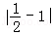= ．
考点：绝对值；有理数的减法。
解答：解：|﹣1|=1﹣=，
故答案为：．
8．因式分解：xy﹣x= ．
考点：因式分解-提公因式法。
解答：解：xy﹣x=x（y﹣1）．
故答案为：x（y﹣1）．
9．（2012上海）已知正比例函数y=kx（k≠0），点（2，﹣3）在函数上，则y随x的增大而 （增大或减小）．
考点：正比例函数的性质；待定系数法求一次函数解析式。
解答：解：∵点（2，﹣3）在正比例函数y=kx（k≠0）上，
∴2k=﹣3，
解得：k=﹣，
∴正比例函数解析式是：y=﹣x，
∵k=﹣＜0，
∴y随x的增大而减小，
故答案为：减小．
10．方程的根是 ．
考点：无理方程。
解答：解：方程两边同时平方得：x+1=4，
解得：x=3．
检验：x=3时，左边==2，则左边=右边．
故x=3是方程的解．
故答案是：x=3．
11．（2012上海）如果关于x的一元二次方程x²﹣6x+c=0（c是常数）没有实根，那么c的取值范围是 ．
考点：根的判别式。
解答：解：∵关于x的一元二次方程x²﹣6x+c=0（c是常数）没有实根，
∴△=（﹣6）²﹣4c＜0，[来源:学&科&网Z&X&X&K]
即36﹣4c＜0，
c＞9．
故答案为c＞9．
12．（2012上海）将抛物线y=x²+x向下平移2个单位，所得抛物线的表达式是 ．
考点：二次函数图象与几何变换。
解答：解：∵抛物线y=x²+x向下平移2个单位，
∴抛物线的解析式为y=x²+x﹣2，
故答案为y=x²+x﹣2．
13．（2012上海）布袋中装有3个红球和6个白球，它们除颜色外其他都相同，如果从布袋里随机摸出一个球，那么所摸到的球恰好为红球的概率是 ．
考点：概率公式。
解答：解：∵一个布袋里装有3个红球和6个白球，
∴摸出一个球摸到红球的概率为：=．
故答案为．
14．（2012上海）某校500名学生参加生命安全知识测试，测试分数均大于或等于60且小于100，分数段的频率分布情况如表所示（其中每个分数段可包括最小值，不包括最大值），结合表1的信息，可测得测试分数在80～90分数段的学生有 名．
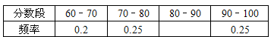
考点：频数（率）分布表。
解答：解：80～90分数段的频率为：1﹣0.2﹣0.25﹣0.25=0.3，
故该分数段的人数为：500×0.3=150人．
故答案为：150．
15．（2012上海）如图，已知梯形ABCD，AD∥BC，BC=2AD，如果，，那么= （用，表示）．
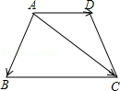
考点：*平面向量。
解答：解：∵梯形ABCD，AD∥BC，BC=2AD，，
∴=2=2，
∵，
∴=+=2+．
故答案为：2+．
16．（2012上海）在△ABC中，点D、E分别在AB、AC上，∠AED=∠B，如果AE=2，△ADE的面积为4，四边形BCDE的面积为5，那么AB的长为 ．
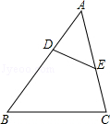
考点：相似三角形的判定与性质。
解答：解：∵∠AED=∠B，∠A是公共角，
∴△ADE∽△ACB，
∴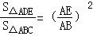，
∵△ADE的面积为4，四边形BCDE的面积为5，
∴△ABC的面积为9，
∵AE=2，
∴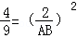，
解得：AB=3．
故答案为：3．
17．（2012上海）我们把两个三角形的中心之间的距离叫做重心距，在同一个平面内有两个边长相等的等边三角形，如果当它们的一边重合时，重心距为2，那么当它们的一对角成对顶角时，重心距为 ．
考点：三角形的重心；等边三角形的性质。
解答：解：设等边三角形的中线长为a，
则其重心到对边的距离为：a，
∵它们的一边重合时（图1），重心距为2，
∴a=2，解得a=3，
∴当它们的一对角成对顶角时（图2）中心距=a=×3=4．
故答案为：4．
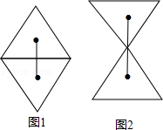
18．（2012上海）如图，在Rt△ABC中，∠C=90°，∠A=30°，BC=1，点D在AC上，将△ADB沿直线BD翻折后，将点A落在点E处，如果AD⊥ED，那么线段DE的长为 ．
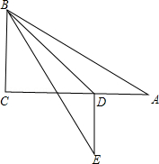
考点：翻折变换（折叠问题）。
解答：解：∵在Rt△ABC中，∠C=90°，∠A=30°，BC=1，
∴AC=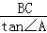=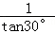=，
∵将△ADB沿直线BD翻折后，将点A落在点E处，
∴∠ADB=∠EDB，DE=AD，[来源:学.科.网]
∵AD⊥ED，
∴∠CDE=∠ADE=90°，
∴∠EDB=∠ADB=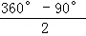=135°，
∴∠CDB=∠EDB﹣∠CDE=135°﹣90°=45°，
∵∠C=90°，
∴∠CBD=∠CDB=45°，
∴CD=BC=1，
∴DE=AD=AC﹣CD=﹣1．
故答案为：﹣1．
三．解答题（共7小题）
19．（2012上海）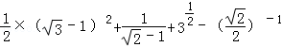．
考点：二次根式的混合运算；分数指数幂；负整数指数幂。
解答：解：原式=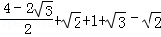
=
=3．
20．（2012上海）解方程：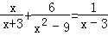．
考点：解分式方程。
解答：解：方程的两边同乘（x+3）（x﹣3），得
x（x﹣3）+6=x+3，
整理，得x²﹣4x+3=0，
解得x₁=1，x₂=3．
经检验：x=3是方程的增根，x=1是原方程的根，
故原方程的根为x=1．
21．（2012上海）如图在Rt△ABC中，∠ACB=90°，D是边AB的中点，BE⊥CD，垂足为点E．己知AC=15，cosA=．
（1）求线段CD的长；
（2）求sin∠DBE的值．
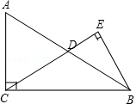
考点：解直角三角形；直角三角形斜边上的中线。
解答：解：（1）∵AC=15，cosA=，
∴=，
∴AB=25，
∵△ACB为直角三角形，D是边AB的中点，
∴CD=（或12.5）；
（2）AD=BD=CD=，设DE=x，EB=y，则
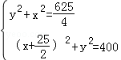，
解得x=，
∴sin∠DBE==．
22．（2012上海）某工厂生产一种产品，当生产数量至少为10吨，但不超过50吨时，每吨的成本y（万元/吨）与生产数量x（吨）的函数关系式如图所示．
（1）求y关于x的函数解析式，并写出它的定义域；
（2）当生产这种产品的总成本为280万元时，求该产品的生产数量．
（注：总成本=每吨的成本×生产数量）
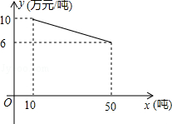
考点：一次函数的应用。
解答：解：（1）利用图象设y关于x的函数解析式为y=kx+b，
将（10，10）（50，6）代入解析式得：
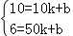，
解得：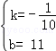，
y=﹣x+11（10≤x≤50）
（2）当生产这种产品的总成本为280万元时，
x（﹣x+11）=280，
解得：x₁=40，x₂=70（不合题意舍去），
故该产品的生产数量为40吨．
23．（2012上海）己知：如图，在菱形ABCD中，点E、F分别在边BC、CD，∠BAF=∠DAE，AE与BD交于点G．
（1）求证：BE=DF；
（2）当=时，求证：四边形BEFG是平行四边形．
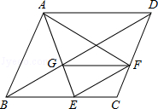
考点：平行线分线段成比例；全等三角形的判定与性质；平行四边形的判定；菱形的性质。
解答：证明：（1）∵四边形ABCD是菱形，
∴AB=AD，∠ABC=∠ADF，
∵∠BAF=∠DAE，
∴∠BAF﹣∠EAF=∠DAE﹣∠EAF，
即：∠BAE=∠DAF，
∴△BAE≌△DAF
∴BE=DF；
（2）∵=，
∴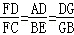
∴FG∥BC
∴∠DGF=∠DBC=∠BDC
∴DF=GF
∴BE=GF
∴四边形BEFG是平行四边形．
24．（2012上海）如图，在平面直角坐标系中，二次函数y=ax²+6x+c的图象经过点A（4，0）、B（﹣1，0），与y轴交于点C，点D在线段OC上，OD=t，点E在第二象限，∠ADE=90°，tan∠DAE=，EF⊥OD，垂足为F．新 课 标 第 一 网
（1）求这个二次函数的解析式；
（2）求线段EF、OF的长（用含t的代数式表示）；
（3）当∠ECA=∠OAC时，求t的值．
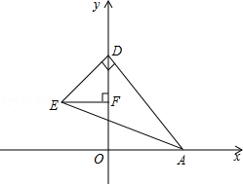
考点：相似三角形的判定与性质；待定系数法求二次函数解析式；全等三角形的判定与性质；勾股定理。
解答：解：（1）二次函数y=ax²+6x+c的图象经过点A（4，0）、B（﹣1，0），
∴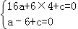，解得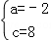，
∴这个二次函数的解析式为：y=﹣2x²+6x+8；
（2）∵∠EFD=∠EDA=90°
∴∠DEF+∠EDF=90°，∠EDF+∠ODA=90°，∴∠DEF=∠ODA
∴△EDF∽△DAO
∴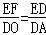．
∵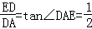，[来源:学科网]
∴=，新 课标 第一 网
∴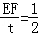，∴EF=t．
同理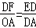，
∴DF=2，∴OF=t﹣2．
（3）∵抛物线的解析式为：y=﹣2x²+6x+8，
∴C（0，8），OC=8．
如图，连接EC、AC，过A作EC的垂线交CE于G点．
∵∠ECA=∠OAC，∴∠OAC=∠GCA（等角的余角相等）；
在△CAG与△OCA中，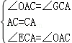，
∴△CAG≌△OCA，∴CG=4，AG=OC=8．
如图，过E点作EM⊥x轴于点M，则在Rt△AEM中，
∴EM=OF=t﹣2，AM=OA+AM=OA+EF=4+t，
由勾股定理得：
∵AE²=AM²+EM²=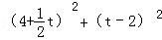；
在Rt△AEG中，由勾股定理得：
∴EG==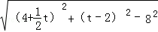=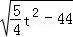
∵在Rt△ECF中，EF=t，CF=OC﹣OF=10﹣t，CE=CG+EG=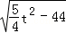+4
由勾股定理得：EF²+CF²=CE²，
即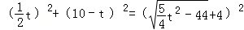，
解得t₁=10（不合题意，舍去），t₂=6，
∴t=6．
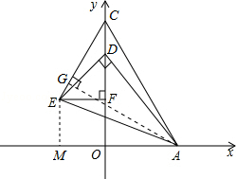
25．（2012上海）如图，在半径为2的扇形AOB中，∠AOB=90°，点C是弧AB上的一个动点（不与点A、B重合）OD⊥BC，OE⊥AC，垂足分别为D、E．
（1）当BC=1时，求线段OD的长；
（2）在△DOE中是否存在长度保持不变的边？如果存在，请指出并求其长度，如果不存在，请说明理由；
（3）设BD=x，△DOE的面积为y，求y关于x的函数关系式，并写出它的定义域．
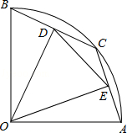[来源:学|科|网]
考点：垂径定理；勾股定理；三角形中位线定理。
解答：解：（1）如图（1），∵OD⊥BC，
∴BD=BC=，
∴OD==；
（2）如图（2），存在，DE是不变的．
连接AB，则AB==2，
∵D和E是中点，
∴DE=AB=；
（3）如图（3），
∵BD=x，
∴OD=，
∵∠1=∠2，∠3=∠4，
∴∠2+∠3=45°，
过D作DF⊥OE．
∴DF=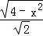，EF=x，
∴y=DF•OE=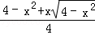（0＜x＜）．
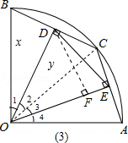
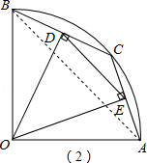[来源:学科网ZXXK]
